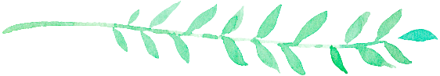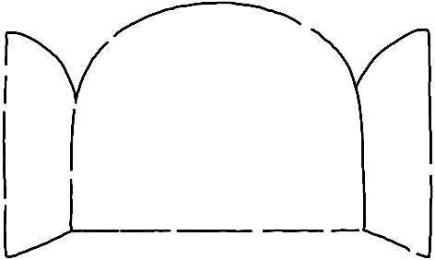



プロフィール

●私の情報

|  |  |  |  |
| --- | --- | --- | --- |
| ふりがな |  | 血液型 | 型（ RH＋ 　RH- ） |
| 名　　前 | 男・女 |
| 生年月日 | 年　　　　月　　　　日生 |
| 住　　所 | 〒270-  千葉県流山市  電話番号　　　　　　―　　　　　　　　― | | |

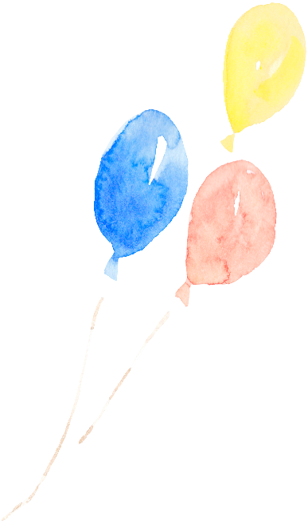●家族の情報

|  |  |  |  |
| --- | --- | --- | --- |
|  | 名前 | 続柄 | 所属（職業・学校など） |
| 家族構成 |  |  |  |
|  |  |  |
|  |  |  |
|  |  |  |
|  |  |  |

●手帳について

＊手帳をお持ちの方は必要事項をご記入ください

|  |  |  |  |
| --- | --- | --- | --- |
| 手帳の種類 | 区分・等級など | 交付日 | 次回更新時期 |
| □療育手帳 | □　□A‐１　□A‐２  □B‐1　□B‐2 | 年　　月　　日 | 年　　月　　日 |
| □療育手帳 | □　□A‐１　□A‐２  □B‐1　□B‐2 | 年　　月　　日 | 年　　月　　日 |
| □療育手帳 | □　□A‐１　□A‐２  □B‐1　□B‐2 | 年　　月　　日 | 年　　月　　日 |
| □身体障害者手帳 | 級 | 年　　月　　日 | 年　　月　　日 |
| □身体障害者手帳 | 級 | 年　　月　　日 | 年　　月　　日 |
| □身体障害者手帳 | 級 | 年　　月　　日 | 年　　月　　日 |
| □精神障害者保健福祉手帳 | 級 | 年　　月　　日 | 年　　月　　日 |
| □精神障害者保健福祉手帳 | 級 | 年　　月　　日 | 年　　月　　日 |

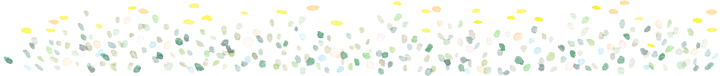

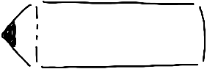

福祉・医療の記録

●医療（初診）の記録

＊発達の確認、相談やその他、医療機関の利用を開始した日にちを記載しましょう

|  |  |  |
| --- | --- | --- |
| 初診日 | 受診先 | 備考 |
| 年　　月　　日 |  |  |
| 年　　月　　日 |  |  |
| 年　　月　　日 |  |  |
| 年　　月　　日 |  |  |
| 年　　月　　日 |  |  |
| 年　　月　　日 |  |  |





●教育・福祉サービスの記録

＊保育園、幼稚園、児童発達支援センター等の事業所利用の期間を記載しましょう

|  |  |  |
| --- | --- | --- |
| 入園・入学・サービス利用開始日 | 幼稚園・保育園・事業所学校等 | 卒園・卒業・サービス利用終了日 |
| 年　　　月　　　日 |  | 年　　　月　　　日 |
| 年　　　月　　　日 |  | 年　　　月　　　日 |
| 年　　　月　　　日 |  | 年　　　月　　　日 |
| 年　　　月　　　日 |  | 年　　　月　　　日 |
| 年　　　月　　　日 |  | 年　　　月　　　日 |
| 年　　　月　　　日 |  | 年　　　月　　　日 |
| 年　　　月　　　日 |  | 年　　　月　　　日 |
| 年　　　月　　　日 |  | 年　　　月　　　日 |

＊メモとしてお使いください



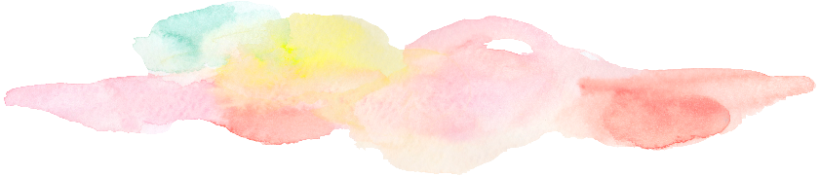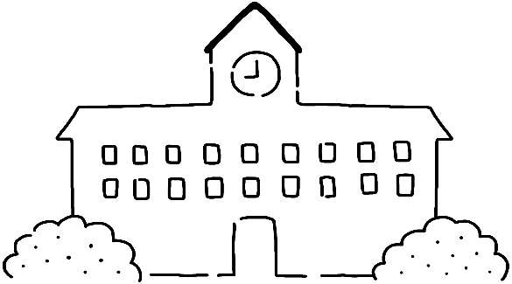

●相談・検査の記録

＊相談や検査を実施した時の記録を残しましょう

|  |  |
| --- | --- |
| 相談・検査等の時期 | 相談・検査等　利用機関名 |
| 年　　　月 | 相談機関名（担当者名）  □相談　□検査（　　　　　　　　　）　□その他（　　　　　　　　　　　　　） |
| 年　　　月 | 相談機関名（担当者名）  □相談　□検査（　　　　　　　　）　□その他（　　　　　　　　　　　　） |
| 年　　　月 | 相談機関名（担当者名）  □相談　□検査（　　　　　　　　）　□その他（　　　　　　　　　　　　） |
| 年　　　月 | 相談機関名（担当者名）  □相談　□検査（　　　　　　　　）□その他（　　　　　　　　　　　　） |
| 年　　　月 | 相談機関名（担当者名）  □相談　□検査（　　　　　　　　）　□その他（　　　　　　　　　　　　） |
| 年　　　月 | 相談機関名（担当者名）  □相談　□検査（　　　　　　　　）　□その他（　　　　　　　　　　　　） |
| 年　　　月 | 相談機関名（担当者名）  □相談　□検査（　　　　　　　）　□その他（　　　　　　　　　　　） |
| 年　　　月 | 相談機関名（担当者名）  □相談　□検査（　　　　　　　）　□その他（　　　　　　　　　　　） |

＊メモとしてお使いください

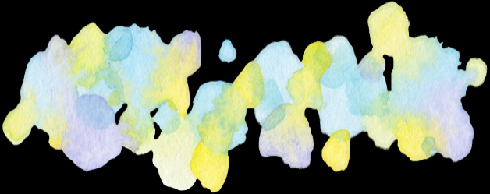

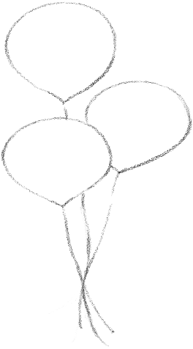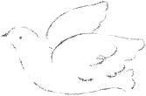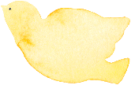

成長・医療の記録

☆必要に応じてご活用ください

●お子さんの記録①

＊母子健康手帳のページをコピーして貼り付けてもOKです

|  |  |  |  |  |  |  |
| --- | --- | --- | --- | --- | --- | --- |
| 胎生期 | ＊気になったことや、医師からの助言など  □あった　　□なかった  （　　　　　　　　　　　　　　　　　　　　　　　　　　　　　　　　　　　　　　　　　　　　　　　　　　　　　　） | | | | | |
| 出産時 | 生下時体重 | 在胎期間（　　　　週　　　日）　□自然分娩　　□帝王切開  新生児黄疸　□普通　　□光線療法（　　　　日）  □保育器使用　　　□その他（　　　　　　　　　　　　　　　　　　　　　　　　　） | | | | |
| ｇ |
| 乳幼児期 | 〇首のすわり（　　　歳　　か月）　　〇寝返り（　　　歳　　か月）　〇お座り（　　　歳　　か月）　　　　　 〇這い這い（　　　歳　　か月）　〇つかまり立ち（　　　歳　　か月）  〇つたい歩き（　　　歳　　　か月）　〇歩き始め（　　　歳　　　か月）  〇意味のあることば（　　　歳　　　か月）  〇二語文（　　　歳　　　か月）　　　　 〇三語文（　　　歳　　　か月） | | | | | |
| 健診時に気になったことや、医師などからの助言など | | | | | |
| ★１歳６か月児健診　　　□受けていない　　　　□受けた  助言 | | | | | |
| ★３歳児健診　　　　　□受けていない　　　　□受けた  助言 | | | | | |
| ★就学時健診　　　　□受けていない　　　　□受けた  助言 | | | | | |
| 既往症①（感染症） | | | | | | |
| 健康状態 | 病名 | | | 予防接種 | かかった時期 | 症状・合併症など |
| □麻疹（はしか） | | | 済　・　未 | 年　　　月　　　歳　　か月頃 |  |
| □風疹（三日はしか） | | | 済　・　未 | 年　　　月　　　歳　　か月頃 |  |
| □水痘（水疱瘡） | | | 済　・　未 | 年　　　月　　　歳　　か月頃 |  |
| □おたふくかぜ | | | 済　・　未 | 年　　　月　　　歳　　か月頃 |  |
| □りんご病 | | | 済　・　未 | 年　　　月　　　歳　　か月頃 |  |
| □手足口病 | | | 済　・　未 | 年　　　月　　　歳　　か月頃 |  |
| □新型コロナ | | 済　・　未 | | 年　　　月　　　歳　　か月頃 |  |
| □ | | 済　・　未 | | 年　　　月　　　歳　　か月頃 |  |
| □ | | 済　・　未 | | 年　　　月　　　歳　　か月頃 |  |
| □ | | 済　・　未 | | 年　　　月　　　歳　　か月頃 |  |
| □ | | 済　・　未 | | 年　　　月　　　歳　　か月頃 |  |
| □ | | 済　・　未 | | 年　　　月　　　歳　　か月頃 |  |

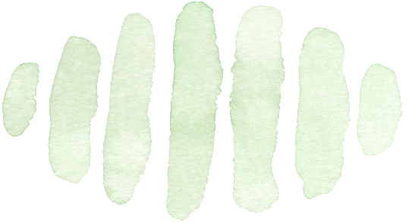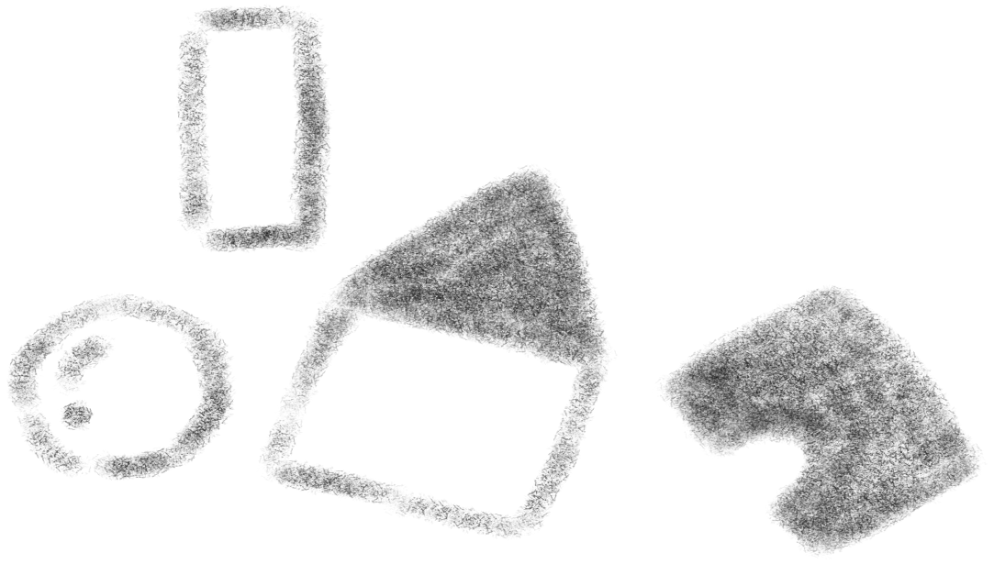

☆必要に応じてご活用ください

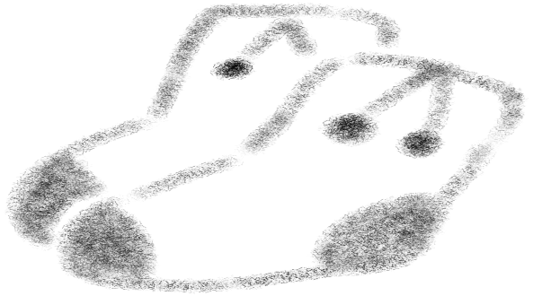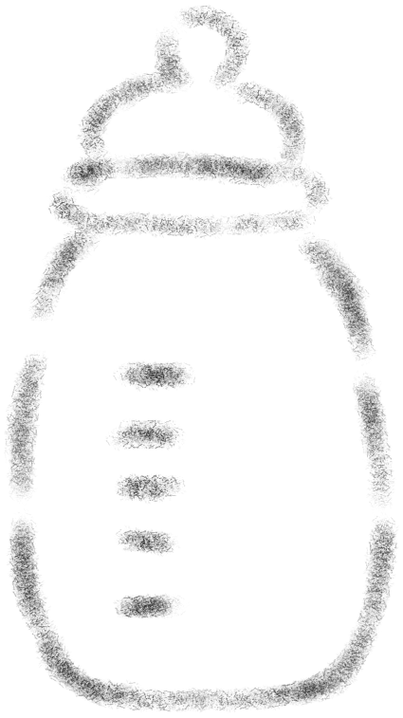

●お子さんの記録②

|  |  |  |  |
| --- | --- | --- | --- |
| 健康状態 | 既往症②（今までにかかった大きな病気・けが） | | |
| 病名 | 年齢 | 状況 |
| □心臓疾患 | 歳 | □治癒　　□治療中　　□観察中 |
| □腎臓疾患 | 歳 | □治癒　　□治療中　　□観察中 |
| □結核 | 歳 | □治癒　　□治療中　　□観察中 |
| □脊柱側弯 | 歳 | □治癒　　□治療中　　□観察中 |
| □川崎病 | 歳 | □治癒　　□治療中　　□観察中 |
| □糖尿病 | 歳 | □治癒　　□治療中　　□観察中 |
| □髄膜炎 | 歳 | □治癒　　□治療中　　□観察中 |
| □急性脳症・急性脳炎  ( ) | 歳 | □治癒　　□治療中　　□観察中 |
| □喘息 | 歳 | □治癒　　□治療中　　□観察中 |
| □てんかん | 歳 | □治癒　　□治療中　　□観察中 |
| □貧血 | 歳 | □治癒　　□治療中　　□観察中 |
| □重度外傷（部位）  （　　　　　　　　　　　　　　　　） | 歳 | □治癒　　□治療中　　□観察中 |
| □ | 歳 | □治癒　　□治療中　　□観察中 |
| □ | 歳 | □治癒　　□治療中　　□観察中 |
| □ | 歳 | □治癒　　□治療中　　□観察中 |
| □ | 歳 | □治癒　　□治療中　　□観察中 |

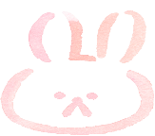

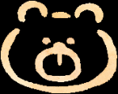

●アレルギー（食物・環境・物質など）について

|  |  |  |
| --- | --- | --- |
| アレルギーの種類 | 症状 | 対応・治療法 |
| □アトピー |  |  |
| □ぜんそく |  |  |
| □食物（　　　　　　　　　　） |  |  |
| □環境（　　　　　　　　　　） |  |  |
| □薬物（　　　　　　　　　　） |  |  |
| □その他  （　　　　　　　　　　　　　　　） |  |  |





☆必要に応じてご活用ください

●発作・てんかんなどの記録

|  |  |  |
| --- | --- | --- |
| 発作・てんかんなど | 症状 | 対応・治療法 |
|  |  |  |
|  |  |  |
|  |  |  |
|  |  |  |
|  |  |  |
|  |  |  |
|  |  |  |



●薬の服用の仕方

|  |  |  |  |  |
| --- | --- | --- | --- | --- |
| 薬名  （病院名） | 常用  臨時 | 服用の仕方 | 服用時間・  間隔・量 | 保管場所 |
|  | □常用  □臨時 |  |  |  |
|  | □常用  □臨時 |  |  |  |
|  | □常用  □臨時 |  |  |  |
|  | □常用  □臨時 |  |  |  |
|  | □常用  □臨時 |  |  |  |
|  | □常用  □臨時 |  |  |  |
|  | □常用  □臨時 |  |  |  |



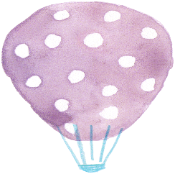

☆必要に応じてご活用ください

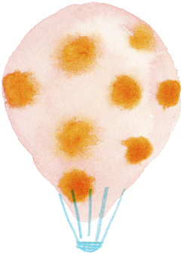

＊お薬手帳のコピーや薬の説明書をはりましょう

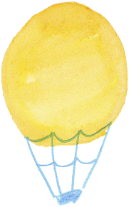

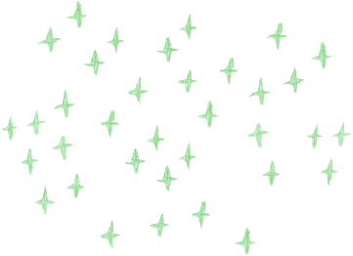



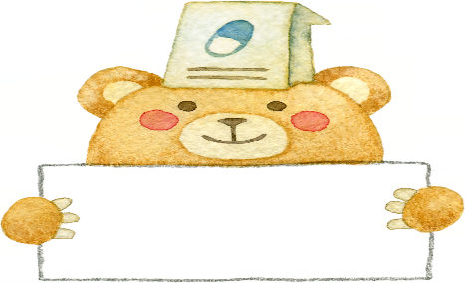●予防接種の記録

☆必要に応じてご活用ください

|  |  |  |  |  |  |  |  |
| --- | --- | --- | --- | --- | --- | --- | --- |
| 種類 | 実施日 | | | | | | |
| Hibワクチン | 未接種 | 1. 年　　月　　日 | 1. 年　　月　　日 | | 1. 年　　月　　日 | | 追加　　年　　月　　日 |
| 小児用肺炎球菌 | 未接種 | 1. 年　　月　　日 | 1. 年　　月　　日 | | 1. 年　　月　　日 | | 1. 年　　月　　日 |
| B型肝炎 | 未接種 | 1. 年　　月　　日 | 1. 年　　月　　日 | | 1. 年　　月　　日 | |  |
| ロタウイルス | 未接種 | 1. 年　　月　　日 | 1. 年　　月　　日 | | 1. 年　　月　　日 | |  |
| 五種混合 | 未接種 | 1. 年　　月　　日 | 1. 年　　月　　日 | | 1. 年　　月　　日 | | 1. 年　　月　　日 |
| BCG | 未接種 | 年　　　月　　　日 | | | | | |
| 麻しん・風しん | 未接種 | 第１期　　　　　　年　　　月　　　日 | | | 第２期　　　　　　年　　　月　　　日 | | |  | |
| 水痘 | 未接種 | 1. 年　　月　　日 | | |  | | |
| 日本脳炎 | 未接種 | 1. 年　　月　　日 | | 1. 年　　月　　日 | 追加　年　　月　　日 | 第２期　 年　　月　　日 | |  | 第２期　 年　　月　　日 | |
| ヒトパビローマウイルス | 未接種 | 1. 年　 　月　　日 | 1. 年　 　月　 日 | | 1. 年　　　月　　　日 | |  |
| ジフテリア・破傷風 | 未接種 | 第２期　　　年　　　月　　　日 | | | | | |
| おたふくかぜ | 未接種 | 年　　　月　　　日 | | | | | |  | 年　　　月　　　日 | | 年　　　月　　　日 |
| インフルエンザ | 未接種 | 年　　　月　　　日 | | | | | |
| 新型コロナ | 未接種 | 年　　　月　　　日 | 年　　　月　　　日 | | 年　　　月　　　日 | | 年　　　月　　　日 |
|  | 未接種 | 年　　　月　　　日 | 年　　　月　　　日 | | 年　　　月　　　日 | | 年　　　月　　　日 |
|  | 未接種 | 年　　　月　　　日 | 年　　　月　　　日 | | 年　　　月　　　日 | | 年　　　月　　　日 |
|  | 未接種 | 年　　　月　　　日 | 年　　　月　　　日 | | 年　　　月　　　日 | | 年　　　月　　　日 |
|  | 未接種 | 年　　　月　　　日 | 年　　　月　　　日 | | 年　　　月　　　日 | | 年　　　月　　　日 |
|  | 未接種 | 年　　　月　　　日 | 年　　　月　　　日 | | 年　　　月　　　日 | | 年　　　月　　　日 |

＊母子健康手帳のコピーをはりましょう

